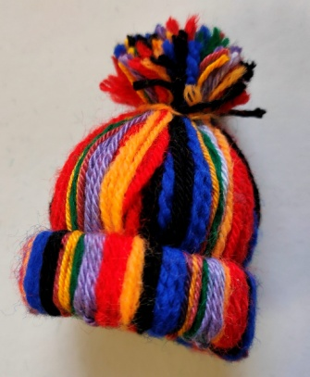
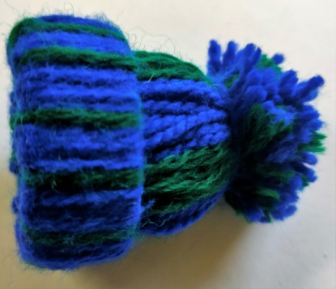

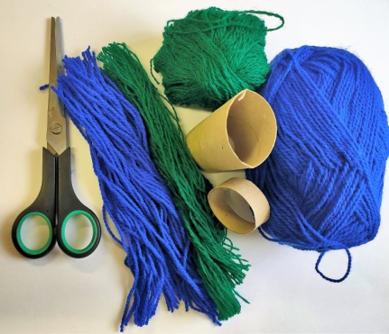
Co budeme potřebovat:
- Ruličku (od toaletního papíru, papírových utěrek nebo tvrdou čtvrtku, ze které uděláme kolečko)
- Bavlnu, měkčí provázek nebo silnější nitě (jednu barvu nebo více – dle vlastní fantazie)
- nůžky

Postup:
1.) Nejprve si z ruličky proužek (cca 1 – 2 cm). Pokud nemáme ruličku, ustřihneme si proužek ze čtvrtky či tvrdého kartonu a okraje slepíme k sobě, aby nám vznikl potřebný kroužek.

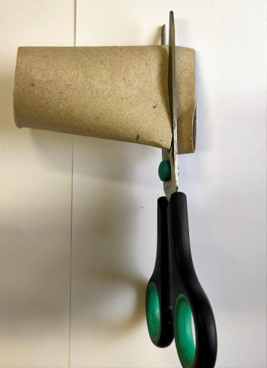
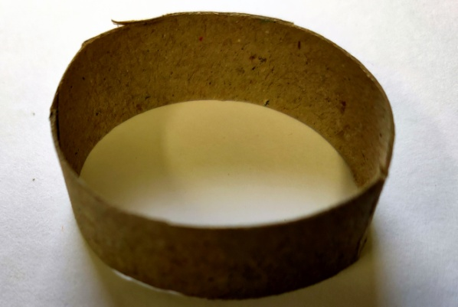

2.) Bavlnky si nastříháme na pramínky o délce zhruba 18 – 20 cm. Záleží, jak velký kulíšek chceme vytvořit.
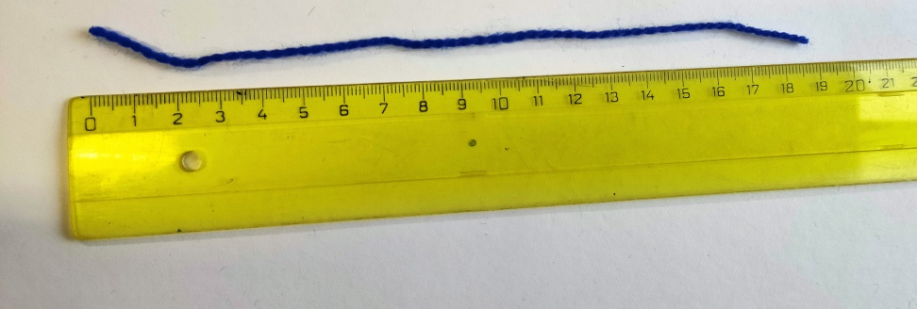

3.) Poté budeme jednotlivé pramínky postupně navazovat kolem celého obvodu ruličkového proužku. (Pramínek bavlnky přehneme na půl, přiložíme k ruličkovému proužku, oba konce bavlnky protáhneme vzniklým očkem a utáhneme). Volné konce bavlnek navazujeme tak, aby byly vždy na stejné straně. Tímto způsobem budeme postupovat, dokud nebude ruličkový kroužek zaplněn. Barvy můžeme různě střídat a kombinovat.
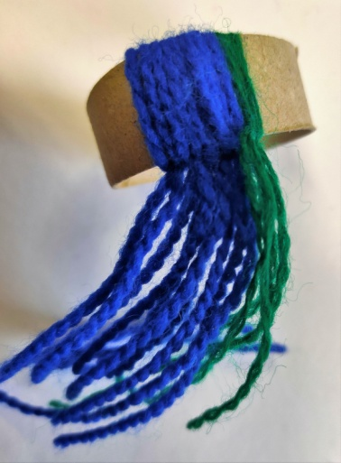
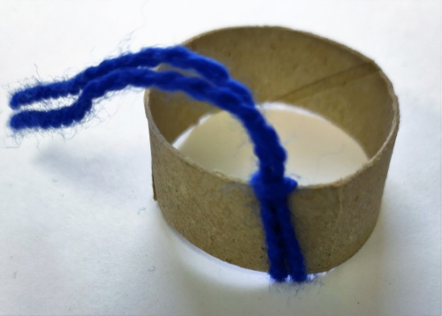
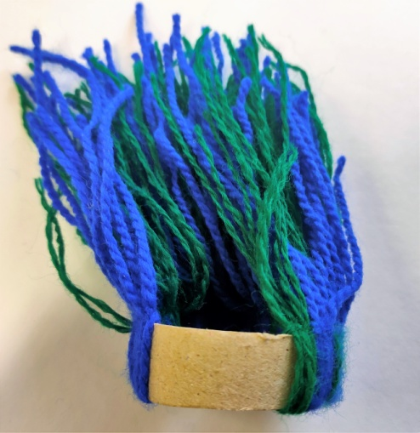
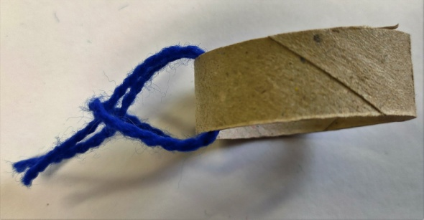
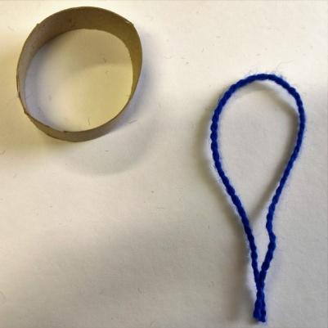
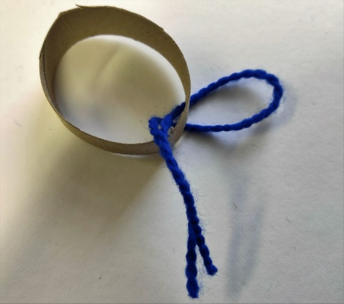

4.) Jakmile budeme mít celý obvod kroužku zaplněný, protáhneme konce bavlnek vnitřkem proužku na druhou stranu. Tím nám vznikne pěkně obmotaný lem kulíšku.

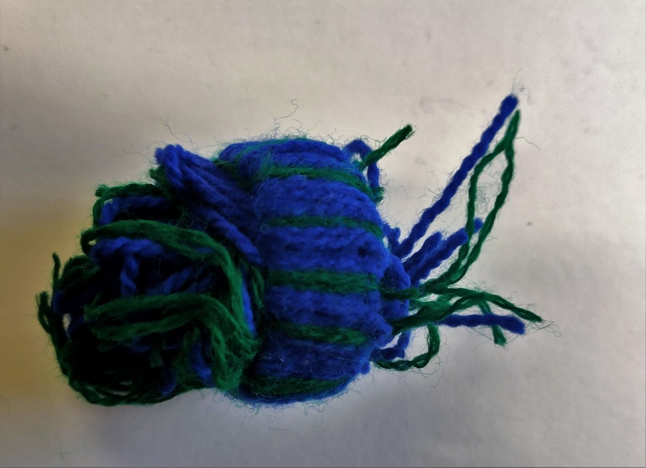
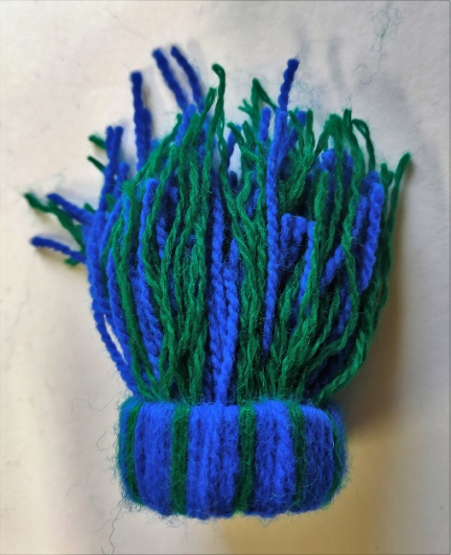

5.) Poté si vezmeme jeden volný pramínek nastříhané bavlnky, kterým svážeme konce všech navázaných bavlnek k sobě. Pořádně utáhneme, aby se nám kulíšek nerozmotal.

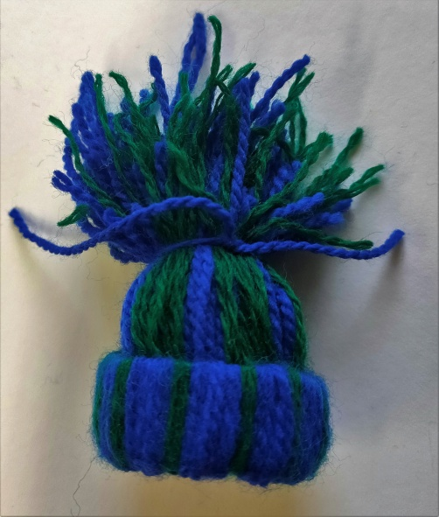
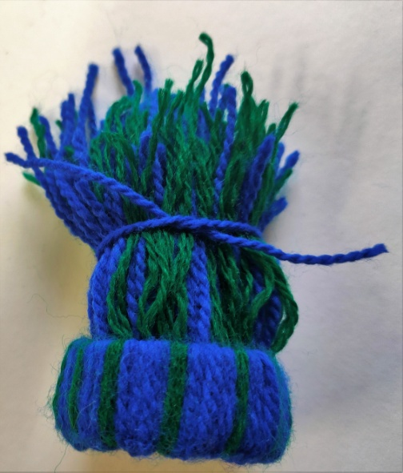

6.) Nakonec nůžkami na krátko zastřihneme dlouhé konce navázaných bavlnek, čímž nám vznikne na kulíšku bambulka. Při stříhání s nůžkami však zacházíme velice opatrně, abychom se nezranili.
A kulíšek je hotový.

